**Сборник задач по математике**

**«Задачи с дробями по сюжетам сказок»**

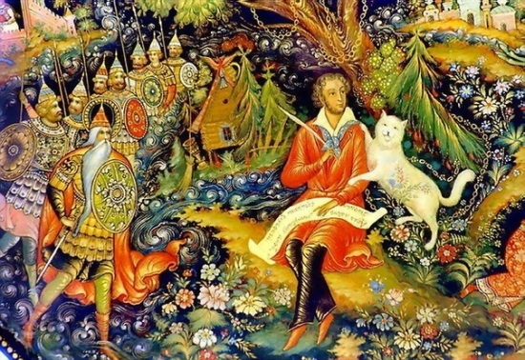

Составила: ученица 5 класса

Лопатина Карина

2016

* «Сколько ты весишь, крошка Енот?» – спросила Мартышка.

«Догадайся сама, - ответил Енот. – С двумя одинаковыми корзинами сладкой осоки я вешу 182/3 кг, а с одной – 14 1/3кг». А вы догадались?

* Знайка на каникулах прочитал 15 книг. Это составляет 2 того, что прочитал Незнайка. Сколько всего книг прочитали Знайка и Незнайка за каникулы?
* В некотором царстве, в некотором государстве жили три сестры. Как-то раз пожаловали они на пир. На том пиру ели они огромный пирог. Младшая сестра сьела 1/6 всего пирога. Старшая сьела - 2/6 всего пирога. Сколько сьеласредняя? Найдите вес всего пирога, если один кусочек весил 100 г.
* Красная Шапочка приготовила 20 пирожков. Это составляет 3/5 того, что приготовила мама Красной Шапочки. Сколько всего пирожков приготовила мама Красной Шапочки? Сколько пирожков они приготовили вместе?
* В некотором царстве, в некотором государстве жили были три брата. И подарил им царь большое наследство, большие посевы земли. Младшему брату досталось 1\6 земли. Среднему 2\6 земли. Сколько досталось старшему? Сколько га земли было у братьев, если одна часть составляет 50 га?
* Когда Винни-Пух и Пятачок пришли к Кролику, он предложил гостям чай с вареньем. Кролик съел 1,2 кг варенья. Пятачок съел на 3,5 кг больше, чем Кролик. Винни-Пух съел на 1/2 кг больше, чем съели Кролик и Пятачок вместе. Сколько кг варенья съел Винни-Пух?
* У А.С.Пушкина в «Сказке о мертвой царевне и семи богатырях» говорилось:

*И приданое готово:*

*……торговых городов,*

*В них сто сорок теремов.*

140 теремов, а городов торговых 1/20 от всех теремов. Сколько торговых городов было в приданом? Сколько теремов в каждом городе?

* В сказке «О мертвой царевне и семи богатырях» братья отправились на охоту. Сначала они 2 часа гонялись за дичью с определенной скоростью. Все расстояние составило 20км. По болоту они проехали ¼ от всего расстояния. С какой скоростью братья гоняли дичь?
* В «сказке о царе Салтане» А.С. Пушкина говорилось:

*В синем небе звёзды блещут,*

*В синем море волны хлещут;*

*Туча по небу идёт,*

*Бочка по морю плывёт.*

*Словно горькая вдовица,*

*Плачет, бьётся в ней царица;*

*И растёт ребёнок там*

*Не по дням, а по часам.*

*День прошел – царица вопит…*

При рождении рост царевича был в аршин : «Сына Бог им дал в аршин».Это старая мера длины, она равна 16 вершкам или 71 сантиметрам За 4 часа он вырос на 1/5 метра. Каким он будет через одни сутки?

* Спица на куполе дворца может выдержать вес до 3-х килограммов. Царю подарили 3 петушка общей массой 14 кг. Масса первого петушка составляла 2/7 общей массы, масса второго- 1/5 оставшейся массы. Который петушок из трёх подходит для того, чтобы его посадить на спицу сторожем?
* Три девицы под окном

Пряли поздно вечерком.

Вторая девица напряла пряжи 2/5 того, что напряла первая. А первая напряла 2/5 от общей массы пряжи. Третья напряла 1/5 от того, что напряла вторая. Сколько напряла каждая, если общая масса составила 750 г.

* Ель растет перед дворцом,

А под ней хрустальный дом,

Белка там живет ручная,

Да затейница какая!

Сегодня белка сгрызла 3/8 части орешков, а вчера 5/8 орешков. Сколько сгрызла белка орешков в каждый день, если рядом с ней лежало 72 золотые скорлупки?

* Жил-был царь. Было у него три сына. Как-то раз собрал их царь и говорит: «Сыновья мои милые! Хочу я вас женить. Пусть каждый возьмет по стреле, пойдет в чисто поле и пустит стрелу. Где упадет стрела, там и свадьба ваша». Поклонились сыновья отцу, взяли стрелы, вышли в чисто поле, натянули луки и пустили стрелы. Стрела у среднего сына улетела на 2/6 от общего расстояния, а у младшего на 4/6. На сколько метров улетели  стрелы каждого из сыновей, если общее расстояние составило 540 м?
* Незнайка нарисовал 42 портрета своих друзей. Когда друзья увидели эти «шедевры», то 1/7часть всех коротышек рассердилась, 3/7 расплакались, а остальные рассмеялись. Сколько друзей рассердилось и расплакалось?
* Платье хозяйки медной горы было расшито 2464 бусинками. 3\4 всех бусинок были из малахита, 1\4 часть всех остальныхиз горного хрусталя, а все оставшиеся бусинки - из необычного голубого камня, от которого исходило волшебное сияние. Сколько таких бусинок было на платье хозяйки медной горы?